LESBRIEF “ MIJN POP HUILT ’S NACHTS”.
Korte samenvatting
Mijn pop huilt ’s nachts is het waargebeurde verhaal van George en Ursula Levi, twee joodse kinderen in Duitsland die vlak voor de Tweede Wereldoorlog begint door hun ouders naar Nederland worden gestuurd in de hoop dat ze daar veilig zijn. Met niet meer dan een koffertje en elkaar. George is 9 jaar Ursula 4.
ze komen eerst in een “vluchtelingenkamp” in Rotterdam en daarna in een katholiek kindertehuis in Brabant. Ondanks hun Joods zijn, worden ze gedoopt en min of meer katholiek opgevoed. Hoe ongewoon ook, het zal uiteindelijk hun leven redden. Dankzij de inzet van ene meneer van Mackelenberg worden ze als “ half Jood” geregistreerd. In juni 1943 worden alle kinderen uit kamp Vught met een speciaal “kindertransport” afgevoerd. Bijna niemand zal dat transport overleven.
Doordat ze half Jood zijn ontkomen de kinderen aan dit transport.
Beide worden echter in Vught voor een enorm dilemma gesteld, zeker voor zulke jonge kinderen. De avond voor het kindertransport wordt Ursula gevraagd haar popje weg te geven aan een meisje dat wel mee moet. Ze weigert omdat ze haar pop niet kan missen. Na de oorlog zal deze beslissing haar lang achtervolgen.
Haar broer George wordt voor een vergelijkbare keuze gesteld, wanneer een vrouw, die enigszins voor hen zorgt, op transport wordt gezet. Ze beweert onmisbaar te zijn voor de kinderen. Als George gevraagd wordt of dat zo is, antwoord hij ontkennend, bang als hij is, dat hij en Ursula dan wellicht ook op transport moeten. Ook deze keuze draagt hij de rest van zijn leven mee.
Uiteindelijk weten de kinderen Vught, Westerbork en Bergen Belsen te overleven.
Ze worden door de Russen bevrijd, keren eerst terug naar Nederland naar de familie van Mackelenberg en vertrekken daarna naar familie in Amerika, waar ze nog steeds wonen. Hun beide ouders hebben de oorlog niet overleefd.

Voorbereiding
Het is absoluut noodzakelijk om vooraf met de kinderen over de voorstelling te praten. Het is immers een waar gebeurd oorlogsverhaal. Spannend, maar op een totaal andere manier dan een fantasieverhaal.
- Wat weten de kinderen van de Tweede Wereldoorlog?
- Wie was Adolf Hitler.
- Welk beeld hebben ze bij een concentratiekamp. Het is goed om te vertellen dat mensen daar gevangen werden gezet en niet perse vermoord ( wat kinderen wellicht aan zullen geven als ze gevraagd wordt wat een “ concentratiekamp” is.
Over Kamp Vught en Westerbork is veel informatie voor scholen beschikbaar. Op internet, maar ook in boekvorm . Bijv. “ Weggehaald” (over de kindertransporten).
www.nmkampvught.nl en www.kampwesterbork.nl
- George en Ursula Levi komen ook uitgebreid aan het woord in een uitzending van Andere Tijden. www.anderetijden.nl Aflevering 37 Alle kinderen op transport. Deze uitzending hoeft niet door de kinderen bekeken te worden,maar kan voor de leerkracht een zinvolle bron van informatie zijn.

Naar de voorstelling
Maak heldere afspraken met ouders die wellicht rijden/meelopen. De voorstelling duurt zo’n 40 minuten, met in en uitloop 3 kwartier. Wees 15 minuten van tevoren aanwezig, zodat kinderen nog kunnen plassen, jas ophangen enz.
Tijdens de voorstelling zitten de kinderen rustig, ze kunnen niet weglopen of praten met elkaar. Dat stoort niet alleen anderen,maar daardoor missen ze ook stukken van het verhaal.
Na de voorstelling
Gezien de thematiek, gaat de verteller na afloop kort met de kinderen in gesprek om vragen te beantwoorden.
Later in de klas kan dit gesprek worden voortgezet.
- Wat zou jij doen als je voor zo’n keus werd gesteld als George en Ursula.
- Zijn er in de klas kinderen die gevlucht zijn? Wat is hun verhaal? Wat hebben zij van thuis meegenomen?
- George en Ursula maakten deze ellende mee omdat ze Joods waren. Mag het wat uitmaken wat je gelooft, in hoe mensen je behandelen. Actueel thema in deze tijd. Hoe gaan de kinderen daar mee om.
- Laat ze op de computer of atlas Westerbork en Vught opzoeken. Hoeveel kilometer is dat vanaf de school?
- Bij de kindertransporten uit Vught werden 1269 kinderen weggevoerd. Hoeveel keer de eigen klas is dat?
- Hebben ouders of grootouders zelf nog een voorwerp uit WOII waar ze iets over kunnen vertellen. Misschien wel speelgoed dat belangrijk was.
Over de verteller
Eric Borrias is een zeer ervaren verteller. Hij is vooral bekend van zijn bewerkingen van beroemde (kinderboeken) ,maar daarnaast is hij al jaren actief voor zowel Herinneringscentrum kamp Westerbork als Nationaal Monument kamp Vught. Voor beide centra maakte hij al diverse korte voorstellingen voor o.a. kinderen.
“ Mijn pop huilt ’s nachts” werd gemaakt op verzoek van en in samenwerking met kamp Vught. Ook George en Ursula Levy gaven hun toestemming.

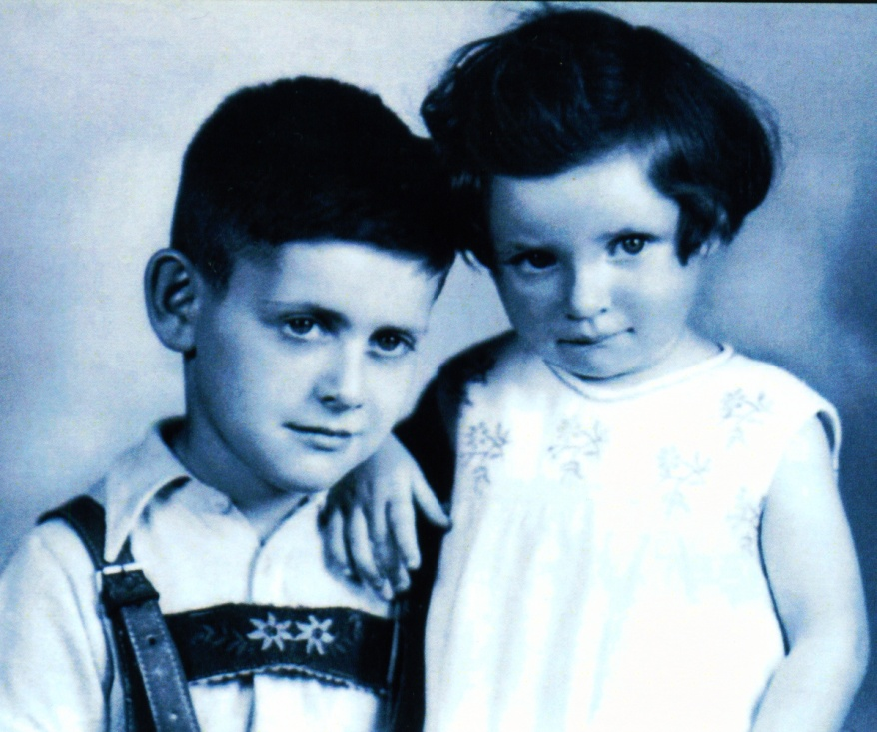
George en Ursula voor de oorlog
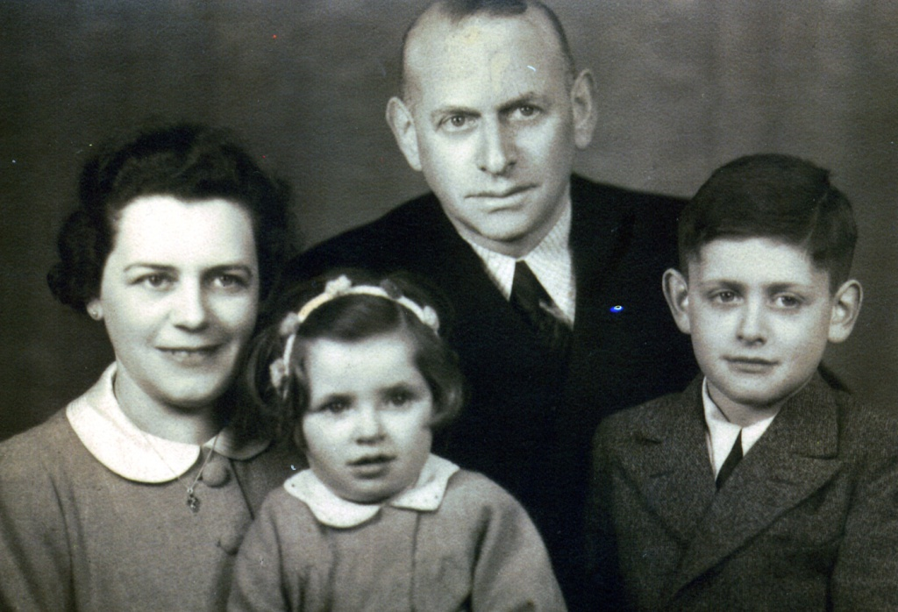
Met vader en moeder
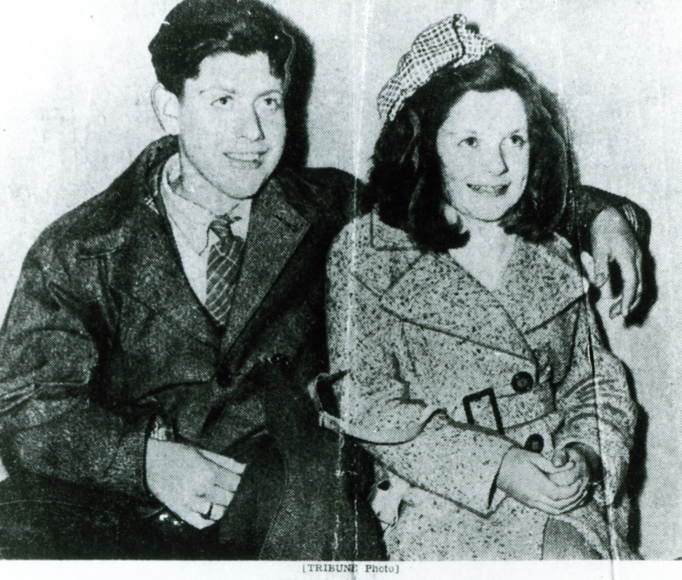
In 1947 Amerika
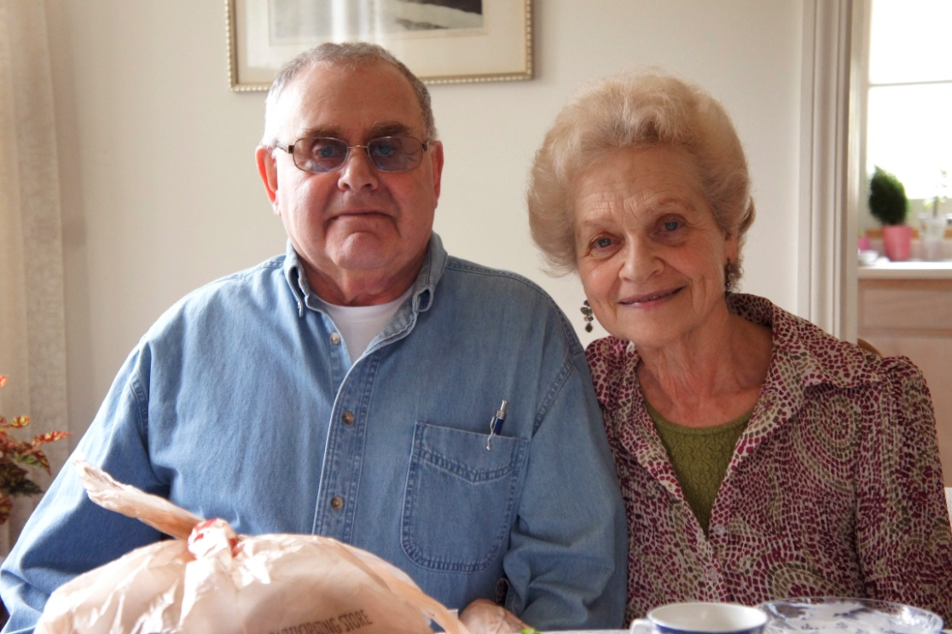
George en Ursula. Amerika 2012

